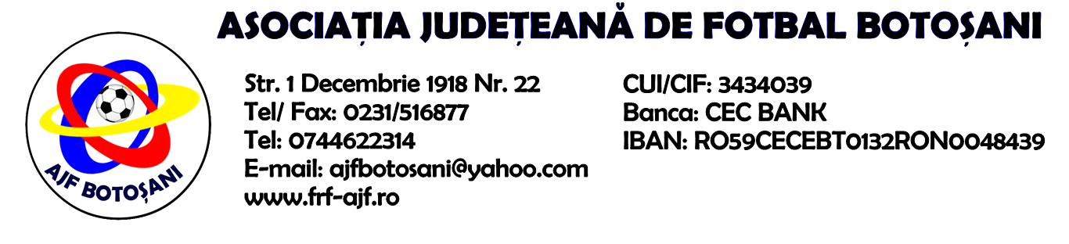

H O T A R A R E A
Nr. 111 din 07.09.2022.

Comisia de Disciplina din cadrul Asociatiei Judetene de Fotbal Botosani intrunita la data de mai sus, in urma deliberarii a luat urmatoarele masuri:
1. Dupa jocul Vointa Sendriceni & NordStar Pomarla jucatorul Ursuleanu Florin(NordStar Pomarla) se sanctioneaza cu suspendare pentru 1(una) etapa si aplicarea unei penalitati sportive in cuantum de 30 lei conform art.63,alin.1,lit.g) si art.63,alin.2 raportat la art.44.63.2.1 din Regulamentul Disciplinar.
2. Dupa jocul ACS Rapid Ungureni & AS Viitorul Broscauti 2019 jucatorul Bujor Eusebiu(AS Viitorul Broscauti) se sanctioneaza cu suspendare pentru 2(doua) etape si aplicarea unei penalitati sportive in cuantum de 50 lei conform art.63,alin.1,lit.a) si art.63,alin.2.4.a) raportat la art.44.63.2.1 din Regulamentul Disciplinar.
3. Dupa jocul ACS Rapid Ungureni & AS Viitorul Broscauti 2019 jucatorul Cotun Constantin Iulian(AS Viitorul Broscauti) se sanctioneaza cu suspendare pentru 1(una) etapa si aplicarea unei penalitati sportive in cuantum de 30 lei conform art.63,alin.1,lit.g) si art.63,alin.2, raportat la art.44.63.2.1 din Regulamentul Disciplinar.
4. Dupa jocul AS Sportivul Trusesti & AS Unirea Curtesti jucatorul Luca Adrian(AS Sportivul Trusesti) se sanctioneaza cu suspendare pentru 1(una) etapa si aplicarea unei penalitati sportive in cuantum de 30 lei conform art.63,alin.1,lit.g) si art.63,alin.2 raportat la art.44.63.2.1 din Regulamentul Disciplinar.
5. Dupa jocul AS Sportivul Trusesti & AS Unirea Curtesti jucatorul Leopac Stefan(AS Sportivul Trusesti) se sanctioneaza cu suspendare pentru 4(patru) etape si aplicarea unei penalitati sportive in cuantum de 75 lei conform art.65,lit.a) raportat la art.44.63.2.2 din Regulamentul Disciplinar.
6. Dupa jocul ACS Inter Dorohoi & AS Flacara 1907 Flamanzi delegatul echipei ACS Inter Dorohoi, Ciurariu Florin Ioan, se sanctioneaza cu suspendare pentru 2(doua etape) si aplicarea nei penalitati sportive in cuantum de 75 lei conform art.art.53,pct.1 coroborat cu art.51.65.a) din Regulamentul Disciplinar.

Masurile luate pot fi atacate cu apel in termen de 5 zile de la publicarea lor pe site-ul www.frf-ajf.ro/botosani conf.art.117, pct.5 din Regulamentul Disciplinar.

Comisia de Disciplina

